**关于我们的原版破解版：  
1.**本店所有破解版均为官方Windows版原版软件，保证无毒无公害无后门，时刻追随官方版本号更新破解； **2.**经过我们专业技术工程师解除许可证机制，并增加了重置ID项，重新打包封装，整合了标准版、完整版、便携版（Portable）、无人值守（Host）、QuickSupport等； **3.**所有整合版软件，仅供学习使用，不得涉入商业用途，违者自行承担后果，请遵守版权、所有权；

开始讲解破解版：  
  
压缩包解压后，找到EXE文件，右键选择（以管理员身份运行）一路点击Next最后点击下Finish按钮就完成了。

没有其繁琐的操作  
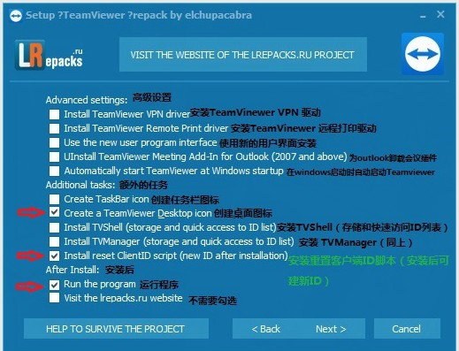

就这么点东西

安装完 你的Windows菜单里面有个重置 ID的脚本快捷键

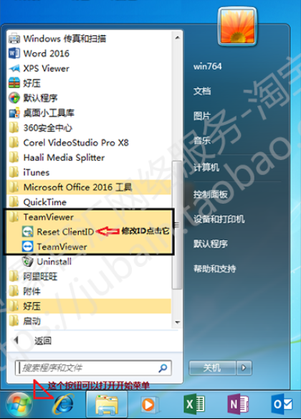

软件默认是英文，修改语言按照一下操作：

中文说明：选项-高级-显示高级选项-语言选择"简体中文"-确定-提示重启TeamViewer，应用新的显示语言。

英文说明：Extras-Options-Advanced-Show advanced options-Display language项选择语言，重启软件即可应用新的显示语言；